班级动态(11.27)
一、来园基本情况
来园人数：应到26人，实到25人。
幼儿姓名 | 今日重点关注：签到 | 幼儿姓名 | 今日重点关注：签到
魏宇辰 | 请假 | 丁伊楠 | √
仲焓杰 | √ | 王诗妍 | √
夏梓殊 | √ | 童之瑶 | √
戴千尧 | √ | 杨婉妤 | √
陆梓豪 | √ | 高羽彤 | √
牛宇轩 | √ | 张钰颖 | √
施宸羽 | √ | 邓若熙 | √
仲志豪 | √ | 李易昕 | √
顾思涵 | √ | 车书同 | √
吴钦忱 | √ | 张少禹 | √
王梓妍 | √ | 李匀禾 | √
徐欣瑶 | √ | 孙沐煦 | √
丁子琋 | √ | 黄星晨 | √
注：主动签到“√”，未签到“ ”

- 区域游戏
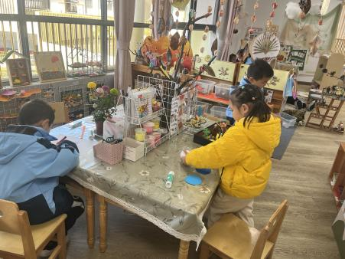 | 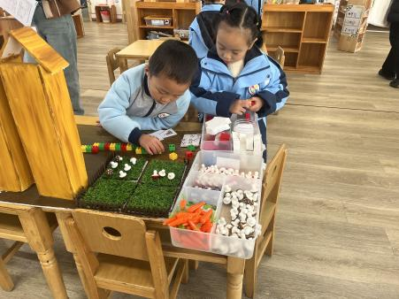 | 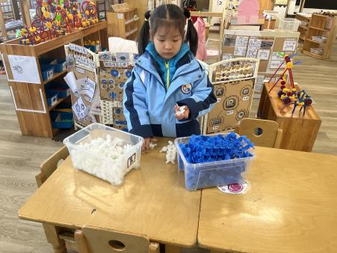
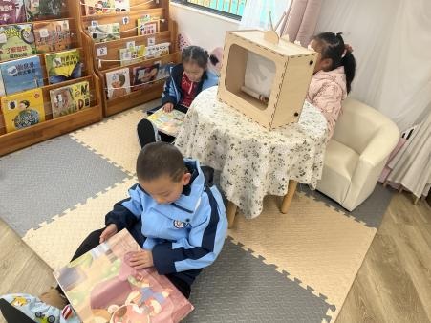 | 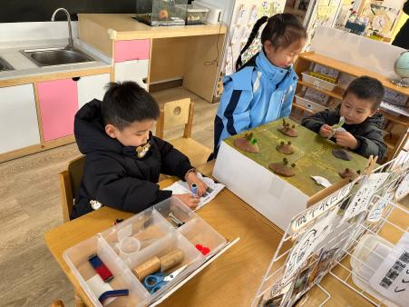 | 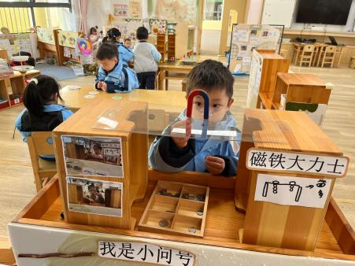

三、集体活动：语言：会爆炸的苹果
《小猴卖“0”》这个故事围绕售货员小猴和顾客的交往展开，通过小猴一次次猜测圆圈的意思，不断激发着孩子们探索和思考的愿望。故事里的小猴形象生动，故事的内容来源于生活，并能服务于幼儿的生活，符合中班幼儿的年龄特点和兴趣需要。本次活动主要围绕卖“0”展开，引导幼儿能根据故事情节发展分析出各种动物所要的“O”各表示什么。
活动中，能够积极参与活动，根据故事中各种动物的话分析出他们所要的“O”（圆圈）各表示什么的小朋友有：丁子琋、黄星晨、杨婉妤、李匀禾、牛宇轩、戴千尧、张少禹、车书同、邓若熙、张钰颖、仲志豪、高羽彤、徐欣瑶、丁伊楠、王诗妍、童之瑶、施宸羽、顾思涵、吴钦忱、王梓妍，为你们点赞！
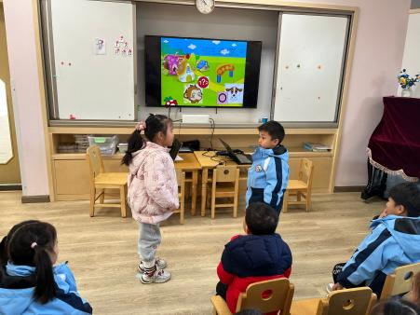 | 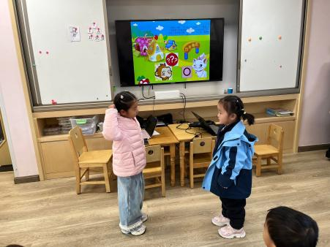 | 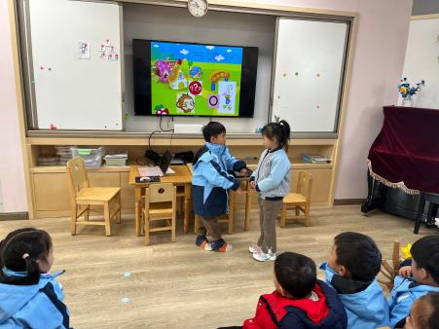
附《小猴卖O》
小猴是百货商店的售货员，他很聪明，肯动脑筋。一天，店里来了5位顾客，每人手里拿着一张纸片，每张纸片上画着一个“O”（圆圈）。咦，这个“O”是什么意思呢？小猴摸摸脑袋想办法：有了，我要问清楚这个“O”的用处。
小猴问小鸭：“你买这个圆圈去干什么呀？”小鸭说：“我要学游泳。”小猴明白了，给了小鸭一个大纸包。小鸭付了钱，高兴地走了。
小猴问小猫：“你为什么买圆圈？”小猫说：“我想用它照着洗脸、梳头。”小猴拿出一个纸袋，装上东西给小猫。小猫看看，付了钱，满意地笑了。
小猴问小狗：“你为什么买圆圈？”小狗举起手中的铁钩子说：“我要和小熊一起玩。”小猴很快把一个东西装入纸袋，卖给了小狗。
小猴问小老虎：“你为什么买圆圈？”小老虎说：“瞧我脚上的新球鞋，今天我们有一场比赛。”小猴很快拿出一个东西装进纸袋，卖给了小老虎。
最后轮到小兔，小兔说：“妈妈今天要出门去，要我买些圆圈当早点。”小猴拿出一个食品袋，装了三四样东西卖给小兔，小兔一蹦一跳地回家了。

四、生活活动：
1.早点：鲜牛奶、徐福记沙琪玛、碧根果
2.午餐：杂酱面、山药排骨汤
3.午点：生滚海鲜粥
4.水果：甜橙、冬枣
今天的美食播报员是仲志豪，播报完整，能详细说出菜名，声音响亮，语言流畅，棒棒哒，期待你的下次播报！
五、温馨提示
1.大家要记得为小朋友们勤剪指甲，以免刮伤自己和他人哦！

